…………………………………………
(miejscowość, data)

………………………………………………
(pieczęć oferenta)
Stowarzyszenie Lokalna Grupa Działania
Dorzecza Zgłowiączki
ul. Sikorskiego 12
87-850 Choceń

Oferta
(namiot)

Oferuję realizację zamówień na:
Lp. | PRZEDMIOT  ZAMÓWIENIA | CENA JEDNOSTKOWA [ZŁ] |  | ILOŚĆ |  | WARTOŚĆ ŁĄCZNIE [ZŁ]
Lp. | PRZEDMIOT  ZAMÓWIENIA | netto | brutto |  |  | netto | brutto
1 | Namiot 3 osobowy z tropikiem i przedsionkiem- 12 sztuk  Specyfikacja:  - Namiot 3 osobowy,  - Tropik- poliester oddzielny,  - 3 wejścia- rolowane, zamykane na suwak dwustronny,  - Rozmiar po montażu nie mniejszy niż: 135+210+185x125/100cm  - Gwarancja 2 lata  - Wodoodporny  - Otwory wentylacyjne  - Torba poliestrowa z rączkami  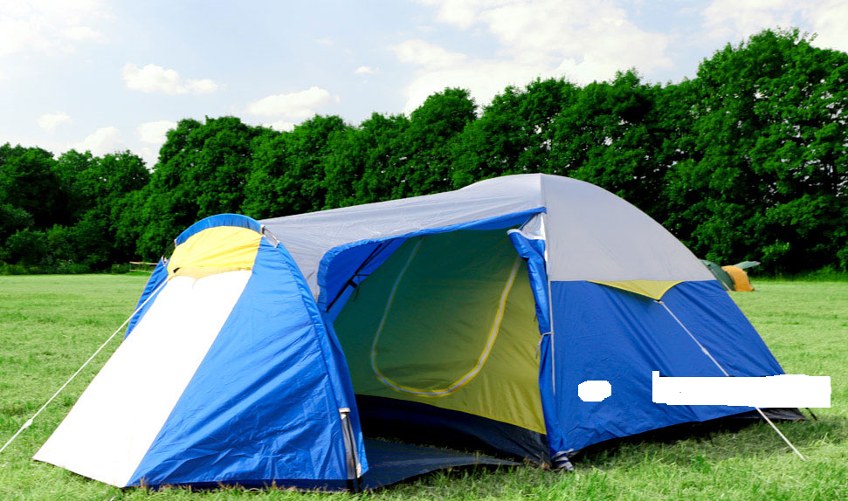 |  |  |  | 12 szt.

PROSIMY SKŁADAĆ OFERTY ZGODNE Z ZAPYTANIEM, JEŚLI TOWAR NIE BĘDZIE ZGODNY Z OFERTĄ -PRZEWIDUJEMY ZWROT TOWARU
WARTOŚĆ NETTO REALIZACJI ZAMÓWIENIA WYNOSI………………………………………..…ZŁ
słownie wartość netto:…………………………………………………………………………………………….

WARTOŚĆ BRUTTO REALIZACJI ZAMÓWIENIA WYNOSI………………………………….……..ZŁ
słownie wartość brutto:…………………………………………………………………………………………..

Dane dotyczące Wykonawcy:
Nazwa firmy …………………………………………………………………
Adres …………………………………………………………………
Numer telefonu: ………………………………………………………………..
Numer NIP: ..................................................................................................

- oświadczam, że cena brutto obejmuje wszystkie koszty realizacji zamówienia,
- oświadczam, że oferowane przedmioty zamówienia spełniają parametry zawarte w zapytaniu ofertowym,
- oświadczam, że uzyskałam/łem od Zamawiającego wszelkie informacje niezbędne do rzetelnego sporządzenia niniejszej oferty,
- oświadczam, że zobowiązuje się w przypadku wyboru naszej oferty do realizacji zamówienia na warunkach, w miejscu i terminie określonych przez Stowarzyszenie Lokalna Grupa Działania Dorzecza Zgłowiączki.

…………………………………………………………………… ……………………………………………………………………
/miejscowość, dnia/ /pieczęć firmowa i czytelny podpis/

